**介護事業経営者様へ**

**１５年に一度の介護保険ダブル改正**

**どう考え、どう行動されますか？**

２０１５年の介護保険報酬＆制度改正に備えて

２０００年の介護保険スタート以来、報酬と制度が初めて同時に改正されます。

「小規模デイサービスはどう変わる？」「介護職員処遇改善加算はどうなる？」

ピンチをチャンスに変える発想が大切になります。

期待と不安が入り混じる介護業界

２０２５年には、現在の利用者数（４２６万人）が１．５倍になると予想されて

います。「国が借金大国なのに介護保険の財政は大丈夫なの？」「要介護（要支援）

の基準がもっと厳しくなるのでは？」介護事業経営者・介護職員、利用者・家族

のみならず、みんなが期待を寄せ、不安を感じているのが介護業界です。

社会性と経営性が求められる事業

「世の中の役に立ちたい（ご利用者・ご家族の幸福）」「適正な利益を確保したい（経営者・職員の幸福）」。この二つを同時に追求するのが介護事業経営であり、理想と現実のギャップに悩みながら、日々奮闘されていることでしょう。介護業界のサポートを展開しようとするのが社会保険労務士です。

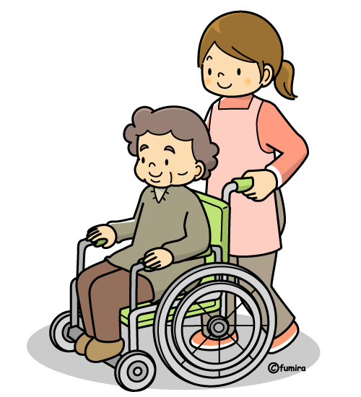

**経営・人事・労務管理のことなら**

**かわちの社労士がサポートします**

かわちの社労士事務所　　　　　★お気軽にご相談ください★

社会保険労務士　喜多裕明　　　　　TEL　06（6784）4556

〒577－0027　東大阪市新家中町6－7　　　FAX　06（6785）7113　http：// kawachino.org

*★開業以来、東大阪市内の介護事業所を１００ヵ所以上訪問し、対話してきました。お陰様で、今年に入って次々と新規の事業者様から仕事をお受けしています。*

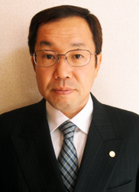

*かわちの社労士（代表者）のプロフィール*

●１９５９年２月生まれ、東大阪市（旧布施市）で生まれ育ち

ました。東大阪市立楠根小学校・中学校、府立八尾高校卒業。

最終学歴は大阪市立大学二部文学部（教育学専攻）中退。

●学童保育指導員（二部学生時代）、病院勤務などの職業を経験。

●１９８９年に中小業者団体の事務局に入局し、東大阪市内で

８年間、大阪市内で１４年間勤務。税金・経営・融資、労働保険・

社会保険、共済・社会保障などを担当し、相談・実務・講師活動にあたりました。

●２０１２年１１月に社会保険労務士試験に合格し、

２０１３年　１月に社会保険労務士登録、事務所開業しました。

*介護事業とのかかわり*

学童保育指導員、病院勤務、中小業者団体の社会保障担当などを通じて、福祉・医療・保育にかかわり、介護保険には発足当時から強い関心を持ってきました。

近親者も介護ヘルパー、訪問介護サービス利用者であり、介護事業者様には一方ならぬお世話になっています。

かわちの社労士は、これまでも介護保険・介護事業に強い関心を持ってきました。

介護事業経営者様のパートナーとして、地域密着型の「身近でお役に立つ」社労士でありたいと考えています。

かわちの社労士事務所

〒577-0027　東大阪市新家中町６－７

かわちの社労士事務所

〒577-0027　東大阪市新家中町６－７

かわちの